第一阶段-C语言-阶段3
25 年10月20日-25年10月26日，C语言指针与字符串
（严格要求了提交方式以及提交格式的，详细请看最下面）
<==========================================================>
C语言指针
简介：
指针是C语言的特色之一，也是C语言的难点。有没有想过你所定义的int是存在电脑内存的哪里的？而当你对这个int操作的时候，电脑又是怎么知到你的int在这一块内存里面？指针就是用来解释这个问题的。它指向了存储数据的地址。有时候地址是连续的，是跳跃的，这样也就有了指针和数组，函数之间的Combo。在另一种情况，指针也避免了数据在函数之间复制传递带来的内存损耗。

基础任务：
1. 编写一个函数 swap，使用指针作为参数，实现交换两个整型变量的值。
在main函数中：输入两个整数，调用 swap 函数交换它们的值，输出交换后的结果。
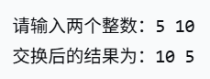
2. 编写一个程序，定义一个整型数组，使用指针完成以下操作：使用指针遍历数组并计算所有元素的和，使用指针找到数组中的最大值及其位置（下标），使用指针将数组所有元素逆序存放。
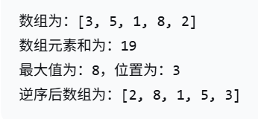
3.编写一个程序，实现动态数组的创建和管理：
要求用户输入数组大小n，使用 malloc 动态分配n个整数的内存空间
编写以下函数：
inputArray(int *arr, int n)：使用指针输入数组元素
sortArray(int *arr, int n)：使用指针对数组进行升序排序
findMedian(int *arr, int n)：使用指针找到数组的中位数
输出排序后的数组和中位数
最后释放动态分配的内存
必须使用指针操作，不能使用数组下标[]
中位数规则：如果n为奇数，取中间值；如果n为偶数，取中间两个值的平均值
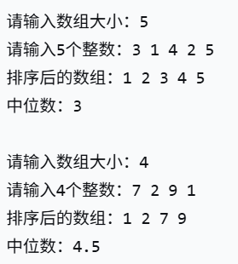

C语言字符串
简介：
上次任务其实已经接触过字符串了。简单理解的字符串就是数组，只不过数组中每一个成员的类型都是char，且最后是‘\0‘结尾的。对于c语言学习来说，string.h是必学内容，里面的诸多函数对于字符串或者数组处理都十分方便。

基础任务：
1.给定一个字符串const char str[] = “sjhosadaad0912897ts9!(@Y$!@-[ nm8ySHdA*wd]_Sd”; 判断里面有多少小写字母、大写字母、符号、数字，并将结果输出。
2.将上述字符串中的’[]’之间的内容（不包括’[]’）提取到另外一个字符串中并输出，注意第一个字符是空格，也算字符。
3. 编写一个程序，接收用户输入的一句英文句子（假设单词数量少于20个，总长度小于100，单词之间用单个空格分隔）。将句子中的每个单词分割出来。将这些单词按字典顺序（升序）进行排序。输出排序后的单词列表，每个单词占一行。
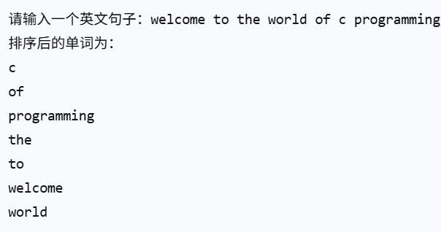

<==========================================================>

附加任务：
附加任务比较难，尽力去做就可以了。
1.GPS数据解析
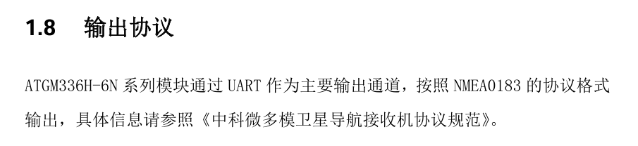
GPS模块ATGM336H系列芯片多采用NMEA0183协议格式，提取其中有用的信息并整理输出。
提取最基本的数据：
(1) UTC时间
(2) 海拔高度
(3) 经纬度，所在半球
(4) 不同卫星系统的定位情况
//GPS返回的数据格式如下
const char gps_data1[]=
{
"$GNGGA,114955.000,2842.4158,N,11549.5439,E,1,05,3.8,54.8,M,0.0,M,,*4F \
$GNGLL,2842.4158,N,11549.5439,E,114955.000,A,A*4D \
$GPGSA,A,3,10,31,18,,,,,,,,,,5.7,3.8,4.2*37 \
$BDGSA,A,3,07,10,,,,,,,,,,,5.7,3.8,4.2*2A \
$GPGSV,3,1,10,10,49,184,42,12,16,039,,14,54,341,,18,22,165,23*7B \
$GPGSV,3,2,10,22,11,318,,25,51,055,,26,24,205,,29,13,110,*7C \
$GPGSV,3,3,10,31,50,287,36,32,66,018,*7F \
$BDGSV,1,1,04,03,,,07,05,,,29,07,79,246,33,10,52,232,19*62 \
$GNRMC,114955.000,A,2842.4158,N,11549.5439,E,0.00,44.25,061117,,,A*4D \
$GNVTG,44.25,T,,M,0.00,N,0.00,K,A*14 \
$GNZDA,114955.000,06,11,2017,00,00*47 \
$GPTXT,01,01,01,ANTENNA OK*35"
};

const char gps_data2[]=
{
"$GNGGA,092345.500,3145.6789,N,12128.1234,E,1,07,2.5,32.6,M,0.0,M,,*52 \
$GNGLL,3145.6789,N,12128.1234,E,092345.500,A,A*5A \
$GPGSA,A,3,05,23,29,,,,,,,,,,4.2,2.5,3.4*31 \
$BDGSA,A,3,08,13,,,,,,,,,,,4.2,2.5,3.4*2F \
$GPGSV,3,1,11,05,65,145,38,07,28,315,,12,42,078,,23,35,245,29*7A \
$GPGSV,3,2,11,25,18,165,,27,55,095,,29,48,195,32,31,22,125,*7D \
$GPGSV,3,3,11,32,38,285,,36,15,045,*7E \
$BDGSV,1,1,04,02,,,12,06,,,25,08,65,195,28,13,45,178,22*63 \
$GNRMC,092345.500,A,3145.6789,N,12128.1234,E,1.25,185.30,150823,,,A*47 \
$GNVTG,185.30,T,,M,1.25,N,2.31,K,A*21 \
$GNZDA,092345.500,15,08,2023,00,00*4A \
$GPTXT,01,01,01,ANTENNA OK*35"
};

const char gps_data3[]=
{
"$GNGGA,154520.750,3950.2468,N,11625.7890,E,1,08,1.8,156.3,M,0.0,M,,*5B \
$GNGLL,3950.2468,N,11625.7890,E,154520.750,A,A*5D \
$GPGSA,A,3,03,15,21,27,,,,,,,,,3.6,1.8,3.1*3C \
$BDGSA,A,3,09,11,,,,,,,,,,,3.6,1.8,3.1*2D \
$GPGSV,3,1,09,03,72,235,41,08,32,125,,15,45,325,35,18,25,085,*78 \
$GPGSV,3,2,09,21,38,275,28,24,15,195,,27,52,145,33,29,28,355,*7F \
$GPGSV,3,3,09,31,42,065,*7C \
$BDGSV,1,1,03,04,,,18,09,58,225,31,11,35,145,26*65 \
$GNRMC,154520.750,A,3950.2468,N,11625.7890,E,0.85,267.45,301022,,,A*4B \
$GNVTG,267.45,T,,M,0.85,N,1.57,K,A*2C \
$GNZDA,154520.750,30,10,2022,00,00*4F \
$GPTXT,01,01,01,ANTENNA OK*35"
};

这里给出了三组数据，都需要解析哈。

2. 编写一个函数，对整数数组进行特殊的局部反转：将数组分成多个长度为k的连续块（最后一块可能不足k个），然后对每个块进行反转，但要求只使用一个额外的指针变量，且不能使用数组下标。
要求：
只能使用指针操作，不能使用数组下标[]
只能使用一个额外的指针变量（除了循环变量）
必须在原数组上操作
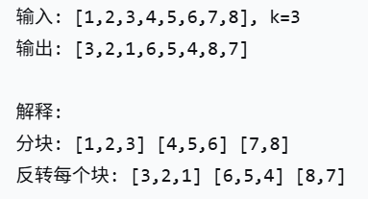

<==========================================================>

注释注释你不懂的地方和每一个函数开头，写明这个函数是传入什么传出什么有什么作用。

在提交的时候，请注明这个程序是哪一个任务，建议是直接复制我的题目，然后下面贴你的代码和运行结果。

<==========================================================>

有关代码风格，现阶段只求你自己看得懂就可以了，后续会逐步跟进。

截止时间是25年10月26日晚六点，过时不候。不找理由。

提交要求为使用QQ邮箱提交到 1556812872@qq.com

整个文档以PDF的形式发送到邮箱，文件命名为“姓名-学号-C语言阶段3”，中间为减号‘-’，文件格式错误或文件命名错一个字符都算未提交。后果请自己承担。

